Do konce týdne (do 25.10.)

HV – Vyber si oblíbenou písničku a zazpívej si ji. Natoč se na video a pošli mi ho. Můžeš zapojit i tanec!

PČ – Uvař nebo upeč za pomoci maminky nebo tatínka své oblíbené jídlo. Napiš recept na papír a hotový pokrm vyfoť.

VV – Obětuj staré tatínkovo tričko a vyrob si superhrdinský plášť podle návodu! Fixou (nebo barvami) na něj pak udělej znak s prvním písmenem svého jména. Plášť můžeš různě dozdobit. Inspirovat se můžeš slavnými superhrdiny nebo si vytvoř svůj vlastní originální vzor. Budu se těšit na Vaše fotografie v pláštích!

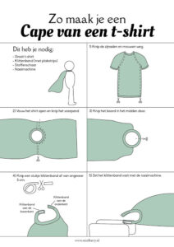
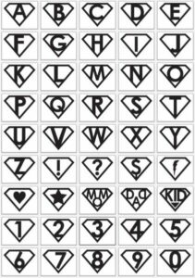
TV – Zacvič si své jméno! Natoč se na video a pošli mi ho.
